|  |  |
| --- | --- |
| C:\Documents and Settings\AnaninaNV\Рабочий стол\лого1.jpg |  |

Департамент образования и науки Кемеровской области

Государственное профессиональное образовательное учреждение

«Кузнецкий индустриальный техникум»

|  |  |
| --- | --- |
|  | УТВЕРЖДАЮ  Зам. директора по УР  ____________ В.А.Котляров  «30» августа 2015г. |

**Комплект**

контрольно-оценочных средств по профессиональному модулю

**ПМ. 01 Подготовительно-сварочные работы**

основной профессиональной образовательной программы (ОПОП)

по профессии 150709.02 Сварщик

(электросварочные и газосварочные работы)

г.Новокузнецк

2015 г.

Комплект контрольно оценочных средств по профессиональному модулю разработан на основе рабочей программы профессионального модуля ПМ.01«Подготовительно-сварочные работы» и Федерального государственного образовательного стандарта (далее – ФГОС) по профессии 150709.02 Сварщик (электросварочные и газосварочные работы).

Организация-разработчик: Государственное образовательное учреждение среднего профессионального образования

«Кузнецкий индустриальный техникум»

Разработчики:

Столяр Светлана Николаевна, преподаватель ГОУ СПО «Кузнецкий индустриальный техникум» г. Новокузнецка

Комплект контрольно-оценочных средств рассмотрен на заседании ЦМК металлургического профиля

Протокол №1от «30» августа 201 года

Руководитель ЦМК _____________ С.Н. Столяр

подпись расшифровка подписи

**ОБЩИЕ ПОЛОЖЕНИЯ**

Результатом освоения профессионального модуля является готовность обучающегося к выполнению вида профессиональной деятельности «Подготовительно сварочные работы» и составляющих его профессиональных компетенций, а также общие компетенции, формирующиеся в процессе освоения ОПОП в целом.

Формой аттестации по профессиональному модулю является экзамен (квалификационный). Итогом экзамена является однозначное решение: «вид профессиональной деятельности освоен, /не освоен».

1. **ФОРМЫ КОНТРОЛЯ И ОЦЕНИВАНИЯ ЭЛЕМЕНТОВ ПРОФЕССИОНАЛЬНОГО МОДУЛЯ**

Таблица 1.1

|  |  |  |
| --- | --- | --- |
| ***Элемент модуля*** | ***Форма контроля и оценивания IV и V семестр/триместр*** | |
| ***Промежуточная***  ***аттестация*** | ***Текущий контроль*** |
| МДК 01. 01 Подготовка металла к сварке | Комплексный экзамен | Оценка выполнения  практических занятий  Защита лабораторных  работ  Тестирование  Оценка выполнения  самостоятельной работы |
| МДК 01.02. Технологические приёмы сборки изделий под сварку |
| УП.01 Учебная практика | - | Наблюдение и оценка  выполнения работ на  учебной практике |
| ПП.01 Производственная  практика | - | Наблюдение и оценка при  выполнении работ на  производственной  практике |

2**. РЕЗУЛЬТАТЫ ОСВОЕНИЯ МОДУЛЯ, ПОДЛЕЖАЩИЕ ПРОВЕРКЕ НА ЭКЗАМЕНЕ (квалификационном)**

**2.1. Профессиональные компетенции, подлежащие проверке при выполнении задания.** Таблица 2.1

|  |  |
| --- | --- |
| **Профессиональные и общие**  **компетенции, которые возможно**  **сгруппировать для проверки** | **Показатели оценки результата** |
| ПК 1.2. Подготавливать газовые баллоны,  регулирующую и коммуникационную  аппаратуру для сварки и резки  ПК 1.3. Выполнять сборку изделий под сварку.  ПК 1.4. Проверять точность сборки.  ОК 1.. Понимать сущность и социальную значимость своей будущей  профессии, проявлять к ней устойчивый интерес.  ОК 2. Организовывать собственную деятельность, исходя из цели и способов  ее достижения, определенных руководителем.  ОК 3. Анализировать рабочую ситуацию, осуществлять текущий и итоговый  контроль, оценку и коррекцию собственной деятельности, нести ответственность  за результаты своей работы.  ОК 4. Осуществлять поиск информации, необходимой для эффективного  выполнения профессиональных задач.  ОК 6. Работать в команде, эффективно общаться с коллегами, руководством,  клиентами.  ОК 7. Исполнять воинскую обязанность, в том числе с применением  полученных профессиональных знаний (для юношей). | Чтение чертежей. ГОСТ 8713-79  -Выбор газовых баллонов, для  регулирующей и коммуникационной  аппаратуры для сварки и резки ГОСТ 5457-75, ГОСТ 5583-78, ГОСТ 949-73, ГОСТ 9356-75, ГОСТ 2405-88, ГОСТ 13861-89, ГОСТ 5191-79  -- Выбор оборудования, инструмента  и параметров режима для прихватки конструкции. ГОСТ 13821-77, ГОСТ 95-77  - Выбор сварочных материалов.  ГОСТ 10157-79,ГОСТ 10051-75,  ГОСТ 6268-78,ГОСТ 2246-70,  ГОСТ 949-73,ГОСТ 12.4.035-78,  ГОСТ 9087-81  - Подготовка поверхности к сварке. ГОСТ 31.2031.01-91  - Обработка после сборки и прихватки конструкции. Согласно эксплуатационным требованиям,  ГОСТ 10543-75,СНиП III-18-75  Контроль качества выполнения процесса сборки. СНиП 12-01-2004  - Охрана труда при сборке. СНиП II-23-81  Организация рабочего места. ГОСт 12.3..003-75, СНиП III-4-80,ГОСТ 12.4.010-75  Интерпретация и оценка результатов наблюдений за деятельностью обучающегося в процессе освоения образовательной программы.  Оценка по методике «Мотивы выбора профессии».  Анализ и оценка результатов тестирования по «Дифференциально-диагностическому вопроснику» А. Климова.  Интерпретация и оценка результатов наблюдений за деятельностью обучающегося в процессе освоения образовательной программы.  Анализ характеристики с производственной практики.  Анализ по методике оценки коммуникативных и организаторских способностей В. Бойко.  Оценка результатов социометрического опроса. |

К экзамену (квалификационному) по профессиональному модулю допускаются обучающиеся, успешно прошедшие промежуточную аттестацию по междисциплинарному курсу, учебной и производственной практик в рамках данного профессионального модуля.

**III. ОЦЕНКА ОСВОЕНИЯ ТЕОРЕТИЧЕСКОГО КУРСА**

**ПРОФЕССИОНАЛЬНОГО МОДУЛЯ**

**3. Задания для оценки освоения** по МДК 01.01 Подготовка металла к сварке. МДК. 01.02 Технологические приемы сборки изделий под сварку

**Вариант №1**

1. Преимущества и недостатки сварки перед другими способами соединения деталей, ее общая классификация и сущность

2.Классификация сварных швов.

**Вариант №2**

1. Сварочные редукторы (назначение, классификация, устройство, принцип действия, техника безопасности при эксплуатации)

2. Переносные универсальные и специализированные приспособления для сборки конструкций

**Вариант №3**

1. Сварные соединения (виды, определение, достоинства, недостатки, применение)

2. Правила использования прихваток при сварке конструкций различного назначения.

**Вариант** **№4**

1. Правила техники безопасности при слесарных работах и выбор инструмента

2. Ацетиленовый генератор (назначение, классификация, устройство, подготовка к обслуживанию, требования техники безопасности)

**Вариант №5**

1. Сварочная проволока (назначение, требования, химический состав, маркировка)

2. Предохранительные затворы (назначение, классификация, устройство, требования техники безопасности)

**Вариант №6**

1. Понятие свариваемости металла. Классификация сталей по свариваемости

2. Защитные газы (назначение, классификация, свойства)

**Вариант №7**

1. Устройство сварочной горелки
2. Слесарный инструмент, приспособления

**Вариант №8**

1. Сборочный инструмент и приспособления

2. Баллоны для сжатых и сжиженных газов (типы, давление, окраска, надписи на баллонах, требования техники безопасности)

**Вариант №9**

1.Устройство ацетиленового редуктора

2. Газовые шланги (рукава) (назначение, классификация, требования техники безопасности)

**Вариант №10**

1. Правила хранения, транспортировки, эксплуатации газовых баллонов
2. Горючие газы: виды, назначение, свойства, применение

**Вариант №11**

1. Механические станки применяемые для правки, рубки, и гибки проката.

2.Классификация сварных швов

**Вариант №12**

1. Оборудование применяемые для правки, рубки, и гибки проката.

2. Газоацетиленовые генераторы (виды, назначение, устройство, принцип дейст­вия)

**Вариант №13**

1. Редукторы для Сжатых газов, назначение, виды, устройство, правила эксплуа­тации

2. Шланги и рукава (виды, назначение, правила эксплуатации)

**Вариант №14**

1.Выбор слесарного и контрольно- измерительного инструмента для различных видов слесарных работ

2.Свойство кислорода и способы его получения

**Вариант №15**

1.Конструктивные элементы сварных соединений

2. Разметка, правка, резка, рубка для металлоконструкций

**Вариант №16**

1.Запорные вентиля для баллонов с газами

2.Редуктора для сжатых газов(кислородный)

**Вариант №17**

1.Разъемные неразъемные соединения

2.Подготовка генератора к работе

**Вариант №18**

1. Сварочные материалы, их назначение, состав и применение при сварке цветных металлов.

2.Газораспределительные рампы , рукава, трубопроводы

**Вариант №19**

1. Классификация сварных швов

2. Гибка, сверление и фрезерование металла для металлоконструкций

**Вариант №20**

1.Правила обращения с горелками.

2.Области применения газовой сварки

**4. Информационные ресурсы**

**Основные источники:**

1. Галушкина, В. Н. Технология производства сварных конструкций [Текст] : учебник для нач. проф. образования / В. Н. Галушкина. - 2-е изд., испр. - М. : Академия, 2011. - 192 с.
2. Металлические конструкции [Текст] : учебник / В. В. Доркин, М. П. Рябцева. - М. : ИНФРА-М, 2011. - 457 с.
3. Лаврешин, С.А. Производственное обучение газосварщиков [Текст] : учеб. пособие для нач. проф. образования / С. А. Лаврешин. - М. : Академия, 2011.
4. Овчинников, В. В. Современные виды сварки : учеб. пособие для нач. проф. образования / В. В. Овчинников. - М. : Академия, 2011. - 208 с.
5. Овчинников, В. В. Технология газовой сварки и резки металлов: рабочая тетрадь [Текст] : учеб. пособие для нач. проф. образования / В. В. Овчинников. - М. : Академия, 2012. - 80 с.
6. Овчинников, В. В. Контроль качества сварных соединений : практикум: учеб. пособие для студ. учреждений сред. проф. образования / В. В. Овчинников. - М. : Академия, 2012. - 96 с
7. Герасименко, А. И. Основы электрогазосварки [Текст] : учеб. пособие / А. И. Герасименко. - 9-е изд., стер. - Ростов н/Д : Феникс, 2011. –
8. Герасименко, А. И. Справочник электрогазосварщика [Текст] / А. И. Герасименко. - 3-е изд., стер. - Ростов н/Д : Феникс, 2011. - 412 с. –
9. Овчинников В. В. Технология ручной дуговой и плазменной сварки и резки металлов [Текст] : учебник для нач. проф. образования / В. В. Овчинников. - 2-е изд., испр. - М. : Академия, 2012. - 240 с

**Дополнительные источники:**

1. Герасименко, А.И. Основы электрогазосварки.[Текст]: учеб. пособие для НПО / А.И. Герасименко. - Ростов н/Д.: Феникс, 2008. – 380 с.
2. Гуськов Л.Н. Газосварщик: раб. тетрадь: учеб. пособие для НПО/ Л.Н. Гуськов. – М.: Академия, 2008. – 96 с.
3. Покровский, Б.С. Основы слесарного дела.[Текст]: учеб. пособие для НПО/ Б.С. Покровский. 2-е изд., стер. – М.: Академия, 2009. – 272 с.
4. Чернышев, Г.Г. Сварочное дело: Сварка и резка металлов.[Текст]: учеб. пособие для НПО / Г.Г. Чернышев. 4-е изд., переруб. и доп. – М.: Академия, 2008. – 496 с.
5. Овчинников, В.В. Газосварщик [Текст]: учеб. пособие для НПО / В.В. Овчинников. – М.: Академия, 2007. – 64 с. – (Сварщик).
6. Овчинников, В.В. Сварщик ручной сварки (дуговая сварка в защитных газах) [Текст]: учеб. пособие для НПО / В.В. Овчинников. – М.: Академия, 2007. – 64 с.
7. Овчинников, В.В. Электросварщик ручной сварки (сварка покрытыми электродами) [Текст]: учеб. пособие для НПО / В.В. Овчинников. – М.: Академия, 2007. 64 с.
8. Покровский, Б.С., Евстигнеев Н.А. Общий курс слесарного дела [Текст]: учеб. пособие для НПО / Б.С Покровский, Н.А. Евстигнеев. – М.: Академия, 2007. - 80 с.
9. Покровский, Б.С. Общий курс слесарного дела.[Текст]: учеб. пособие для НПО/ Б.С. Покровский, Н.А. Евстигнеев. – М.: Академия, 2007. – 80 с.
10. Приходько В.М. Электросварщик ручной сварки. Газосварщик: электронный учебник. Допущено Минобразованием России, М., ACADEMIA, 2008
11. Механизированной сварки [текст]: учеб. пособие / Шебеко Л. П. – М.: Высшая школа, 1986 – 280с.
12. Чернышев, Г.Г., Полевой, Г.В. Справочник электрогазосварщика и газорезчика.[Текст]: учеб. пособие для НПО / Г.Г. Чернышев, Г.В. Полевой. – М.: Академия, 2007. – 400 с.
13. Юхин, Н.А. Газосварщик.[Текст]: учеб. пособие для НПО / Н.А. Юхин. – М.:Академия, 2005. – 160 с.

**5. Требования по учебной и производственной практике**

**5.1. Общие положения**

Целью оценки по учебной и производственной практике является установление степени освоения:

- профессиональных и общих компетенций;

- практического опыта и умений.

По учебной и производственной практике используется накопительная система оценок за период выполненных студентом во время практики, их объема, качества выполнения в соответствии с технологией и требованиями организации, в которой проходила практика.

**5.2 Виды работ**

**5.2.1 Учебная практика**

|  |  |
| --- | --- |
| Виды работ | Коды ПК и ОК |
| 1 Освоение первичных навыков работы типовых слесарных операций, применяемые при подготовке металла к сварке. в слесарной мастерской ГОУ «КИТ»СПО | ПК 1.1., ОК 1, ОК 2, ОК 3, ОК 6 |
| 2 Освоение первичных навыков работы в подготовке газовых баллонов, регулирующую и коммуникационную аппаратуру для сварки и резки в сварочной мастерской ГОУ «КИТ»СПО | ПК 1.2, ОК 1, ОК 2, ОК 3, ОК 6 |
| 3 Освоение первичных навыков работы сборки изделий под сварку в сборочно- сварочной мастерской ГОУ «КИТ»СПО | ПК 1.3., ПК 1.2, ОК 1, ОК 2, ОК 3, ОК 6 |
| 4 Освоение первичных навыков работы в проверке точности сборки в сборочно- сварочной мастерской ГОУ «КИТ»СПО | ПК 1.4., ПК 1.2, ОК 1, ОК 2, ОК 3, ОК 6 |

УПЦ «ЗСМК»

**5.2.3 Производственная практика**

|  |  |
| --- | --- |
| Виды работ | Коды ПК и ОК |
| 1 Выполнение всех видов работ, входящих в обязанности сварщика по подготовке материалов и технологического инструмента к подготовке металла к сварке | ПК 1.1., ОК 2. |
| 2 Практическое освоение работ, связанных с контролем качества проверки точности сборки | ПК 1.4., ОК 1., ОК 3., ОК 6. |
| 3. Практическое ознакомление с мероприятиями по увеличению производительности труда сварщика | ПК 1.2., ОК 1., ОК 3., ОК 6. |
| 4. Выполнение всех видов работ, входящих в обязанности сварщика, по подготовке материалов и технологического инструмента. | ПК 1.1., ОК 2. |
| 5. Практическое освоение следующих работ по ведению процесса  -Сборка па прихватках и проверка точности по чертежу балки  - Сборка па прихватках и проверка точности по чертежу колонны  - Сборка па прихватках и проверка точности по чертежу фермы | ПК 1.2., ОК 1., ОК 3., ОК 6. |
| 6.Практическое ознакомление с мероприятиями по увеличению производительности труда сварщика при  -Сборке на прихватках рамы, створки из цветного металла  - Сборке на прихватках фланцев, корпуса, коробки, крышки, блоки - бронзой, сплавами, коррозионно - стойкими сталями.  - Сборке на прихватках шинопровода медного с толщиной металла 12 мм - с предварительным подогревом металла.  - Сборке на прихватках крышки электроприборов из алюминиевых сплавов.  - Сборке на прихватках корпусных конструкции после гидравлических испытаний | ПК 1.2., ОК 1., ОК 3., ОК 6. |

**6. Структура контрольно-оценочных материалов для экзамена (квалификационного) по ПМ.01.** **Подготовительно-сварочные работы**

Контрольно-оценочные материалы предназначены для контроля и оценки результатов освоения профессионального модуля  **Подготовительно-сварочные работы** профессии СПО150709.02 *Сварщик (электросварочные и газосварочные работы)*

**Группы проверяемых профессиональных и общих компетенций:**

Таблица 1.

|  |
| --- |
| **№ 1** |
| *ОК2* Организовывать собственную деятельность, исходя из цели и способов ее достижения, определенных руководителем.  *ПК.1.1* Выполнять типовые слесарные операции, применяемые при подготовке металла к сварке. |
| **№ 2** |
| *ОК3* Анализировать рабочую ситуацию, осуществлять текущий и итоговый контроль, оценку и коррекцию собственной деятельности, нести ответственность за результаты своей работы.  *ПК1.2* Подготавливать газовые баллоны, регулирующую и коммуникационную аппаратуру для сварки и резки. |
| **№ 3** |
| *ОК* 6 Работать в команде, эффективно общаться с коллегами, руководством, клиентами.  *ПК.1.3* Выполнять сборку изделий под сварку. |
| **№4** |
| *ОК4* Осуществлять поиск информации, необходимой для эффективного выполнения профессиональных задач.  *ПК.1.4* Проверять точность сборки. |

**УСЛОВИЯ**

Экзамен проводится одновременно для всей учебной группы, по подгруппам путем выполнения практических заданий.

Количество вариантов задания для экзаменующегося– 17.

Время выполнения задания: 60 минут.

Задание предусматривает одновременную проверку освоения всех компетенций.

Оборудование**:**

Оборудование слесарной мастерской и рабочих мест в мастерской:

* рабочие места по количеству обучающихся;
* тиски слесарные;
* плиты разметочные;
* комплект слесарного и мерительного инструмента;
* заточной станок;
* гибочные приспособления;
* листовой и прутковый материал.

Оборудование газосварочной мастерской и рабочих мест в мастерской:

* рабочие места по количеству обучающихся;
* газосварочная аппаратура
* газовые баллоны;
* газовые рукава;
* газовые редукторы;
* газовые вентили;
* инструмент.

Оборудование сварочной мастерской и рабочих мест в мастерской:

* сварочные посты;
* комплект основного и вспомогательного инструмента;
* сборочно-сварочные приспособления;
* шаблоны.

**6. Задания для экзаменующихся**

**Вариант №1**

**Инструкция**

Внимательно прочитайте задание.

Вы можете воспользоваться информационными источниками:

* технологическими картами, справочной и учебной литературой.

Время выполнения задания: 60 минут

**Задание 1**

Расшифруйте паспортные данные кислородного баллона.

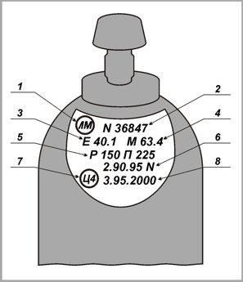

**Задание 2**

Подготовьте две пластины 30х150мм, толщиной 6мм: разметка, рубка, правка, опиливание; выполните сборку в стык и прихватку точечными швами равномерно по всей длине.

**Задание 3**

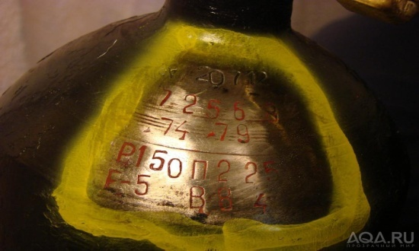 Заполните таблицу, укажите цвет окраски и маркировки баллонов с защитными газами.

|  |  |  |
| --- | --- | --- |
| Газ | Аргон | Водород |
| Окраска баллона |  |  |
| Цвет надписи |  |  |

**Вариант №2**

**Инструкция**

Внимательно прочитайте задание.

Вы можете воспользоваться информационными источниками:

* технологическими картами, справочной и учебной литературой.

Время выполнения задания: 60 минут

**Задание 1.**

Расшифруйте паспортные данные пропанового баллона

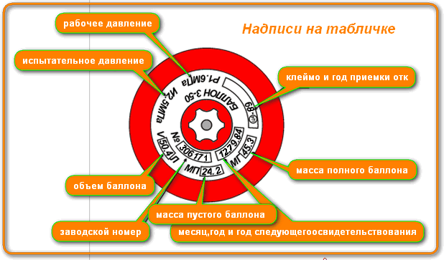

**Задание 2**

Подготовьте две пластины 30х150 мм, толщиной 6мм: разметка, рубка, правка, опиливание; выполните сборку в нахлестку и прихватку точечными швами равномерно по всей длине с двух сторон.

**Задание 3**

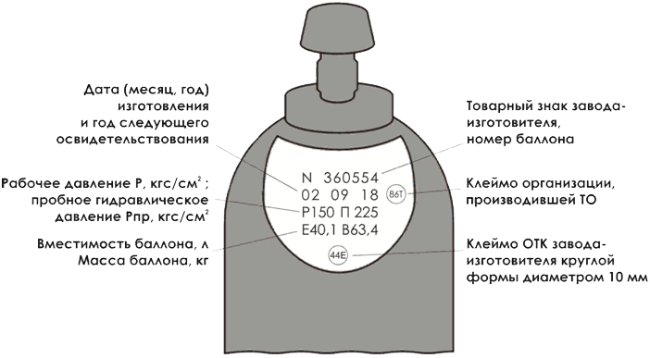Заполните таблицу, укажите цвет окраски и маркировки баллонов с защитными газами.

|  |  |  |
| --- | --- | --- |
| Газ | Гелий | Кислород |
| Окраска баллона |  |  |
| Цвет надписи |  |  |

**Вариант №3**

**Задание 1**

# Рукава для газовой сварки. Свойства и классификация.

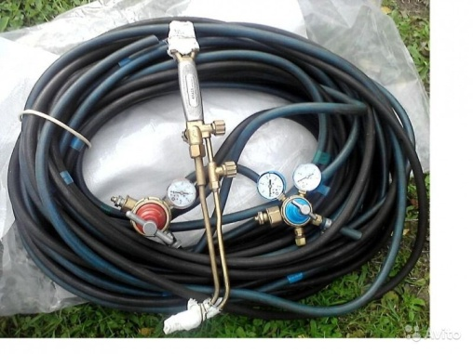

**Задание 2**

Подготовьте две пластины 30х150 мм, толщиной 6мм: разметка, рубка, правка, опиливание; выполните сборку в тавр под углом 90° и прихватку точечными швами равномерно по всей длине с двух сторон.

**Задание 3**

Правила Т.Б. при работе с баллонами с кислородом и горючими газами и оборудованием для жидкого горючего

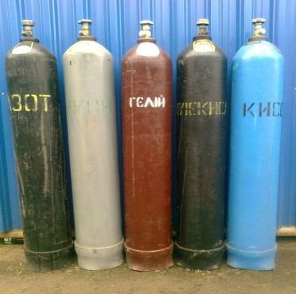

**Вариант №4**

**Инструкция**

Внимательно прочитайте задание.

Вы можете воспользоваться информационными источниками:

* технологическими картами, справочной и учебной литературой.

Время выполнения задания: 60 минут

**Задание 1**

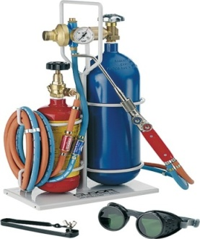 Выполните продувку вентиля кислородного баллона и присоедините редуктор к вентилю и рукава.

**Задание 2**

Подготовьте две пластины 30х150 мм, толщиной 6мм: разметка, рубка, правка, опиливание; выполните сборку пластин под прямым углом и прихватку точечными швами равномерно по всей длине с двух сторон.

**Задание 3**

Проведите сравнительный анализ конструктивных особенностей газовых баллонов, вентилей и их окраски. Сделайте вывод.

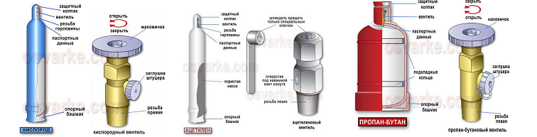

**Вариант №5**

**Инструкция**

Внимательно прочитайте задание.

Вы можете воспользоваться информационными источниками:

* технологическими картами, справочной и учебной литературой.

Время выполнения задания: 60 минут

**Задание 1**

Заполните таблицу, определите характеристику пропанового баллона

|  |  |
| --- | --- |
| Характеристика баллона | http://i053.radikal.ru/1110/b5/f8d423db5c1d.jpgПропан |
| Масса без газа, кг |  |
| Давление газа, МПа |  |
| Емкость, дм3 |  |
| Количество газа, м3 |  |

**Задание 2**

Подготовьте два уголка 40х40х4, длиной 200мм: подготовка кромок; выполните сборку в стык по длине, прихватки длиной 20мм.

**Задание 3**

Классификация запорной арматуры для баллонов

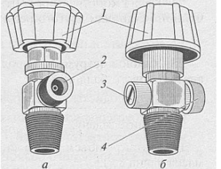1-

2-

3-

4-

**Вариант №6**

**Инструкция**

Внимательно прочитайте задание.

Вы можете воспользоваться информационными источниками:

* технологическими картами, справочной и учебной литературой.

Время выполнения задания: 60 минут

**Задание 1**

Присоедините рукав к редуктору кислородного баллона, установите рабочее давление

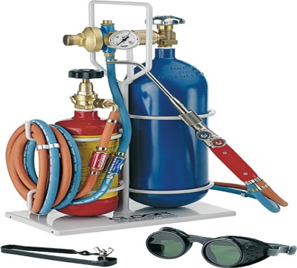

**Задание 2**

Подготовьте два уголка 40х40х4, длиной 200мм: разметка, правка, подготовка кромок; выполните сборку в стык по длине, прихватки длиной 20мм уширенным швом.

**Задание 3**

По каким признакам классифицируются газовые баллоны

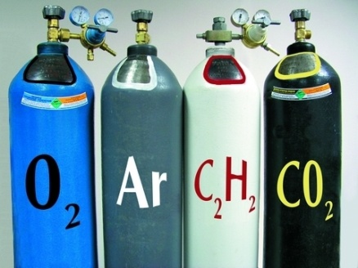

**Вариант №7**

**Инструкция**

Внимательно прочитайте задание.

Вы можете воспользоваться информационными источниками:

* технологическими картами, справочной и учебной литературой.

Время выполнения задания: 60 минут

**Задание 1**

Присоедините рукав к редуктору кислородного и пропанового баллона, установите рабочее давление

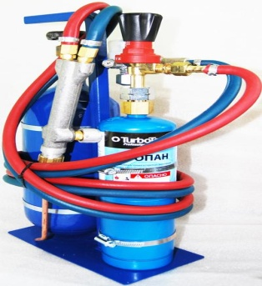

**Задание 2**

Подготовьте уголок 40х40х4, длиной 200мм, пластину 100х200мм, длиной 200мм: разметка, правка, подготовка кромок; выполните сборку в стык ,прихватки длиной 20мм узким швом.

**Задание 3**

Для газовой сварки поставляют в цельнотянутых баллонах, изготовленных из стали. Классификация баллона. Какую используют сталь?

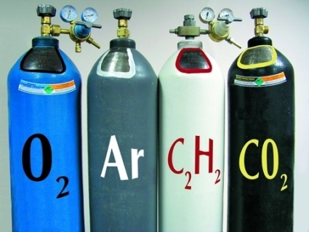

**Вариант №8**

**Инструкция**

Внимательно прочитайте задание.

Вы можете воспользоваться информационными источниками:

* технологическими картами, справочной и учебной литературой.

Время выполнения задания: 60 минут

**Задание 1**

Присоедините рукав к редуктору пропанового баллона, установите рабочее давление

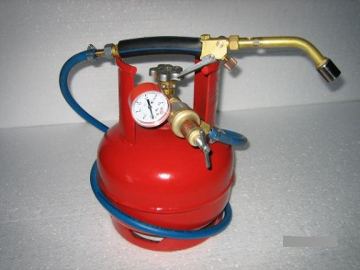

**Задание 2**

Подготовьте две трубы диаметром 100мм, длиной 50мм, толщиной стенки 3мм: разметка, зачистка торцов труб; выполните сборку без скоса кромок точечными прихватками по окружности.

**Задание 3**

По рисунку опишите принцип работы редуктора

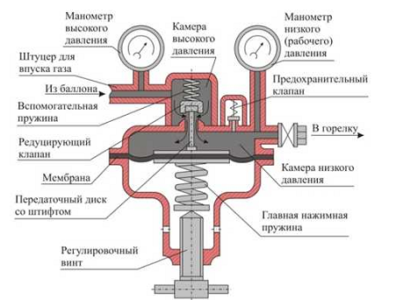

**Вариант №9**

**Инструкция**

Внимательно прочитайте задание.

Вы можете воспользоваться информационными источниками:

* технологическими картами, справочной и учебной литературой.

Время выполнения задания: 60 минут

**Задание 1**

По рисунку опишите принцип работы редуктора

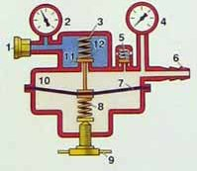

**Задание 2**

Подготовьте две трубы диаметром 40мм, длиной 100мм, толщиной стенки 4 мм: разметка, зачистка торцов труб; выполните сборку со скосом кромок точечными прихватками по окружности.

**Задание 3**

Определите предназначение каждого редуктора:

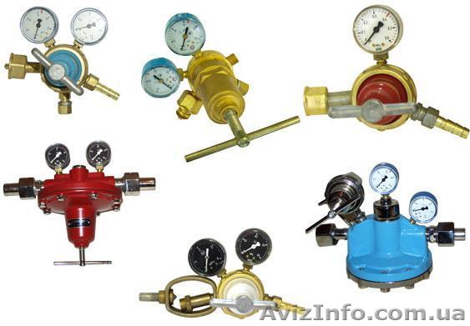

**Вариант №10**

**Инструкция**

Внимательно прочитайте задание.

Вы можете воспользоваться информационными источниками:

* технологическими картами, справочной и учебной литературой.

Время выполнения задания: 60 минут

**Задание 1**

Присоедините рукав к редуктору баллона с инертным газом, установите рабочее давление.

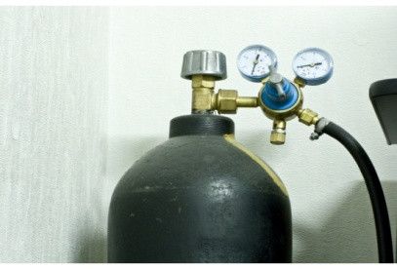

**Задание 2**

Подготовьте две заготовки диаметром 8 мм, длиной 300 мм: разметка, резка, правка, гибка; выполните сборку и прихватку квадрата.

**Задание 3**

Составьте технологическую карту плоскостной разметки детали указанной

на рисунке. Обоснуйте выбор материалов, инструмента и техники выполнения операции.

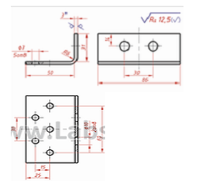

**Вариант №11**

**Инструкция**

Внимательно прочитайте задание.

Вы можете воспользоваться информационными источниками:

* технологическими картами, справочной и учебной литературой.

Время выполнения задания: 60 минут

**Задание 1**

Выполните продувку вентиля кислородного баллона и присоедините редуктор к вентилю, установите давление на редукторе

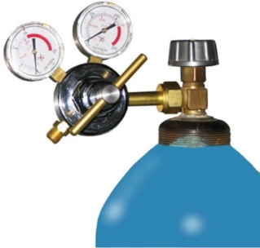

**Задание 2**

Подготовьте две трубы диаметром 40мм, длиной 100мм, толщиной стенки 4 мм: разметка, зачистка торцов труб; выполните сборку со скосом кромок точечными прихватками по окружности.

**Задание 3**

Проведите сравнительный анализ конструктивных особенностей, и назначения предохранительных затворов с указанием мер предотвращения их в процессе эксплуатации, подготовки к работе.

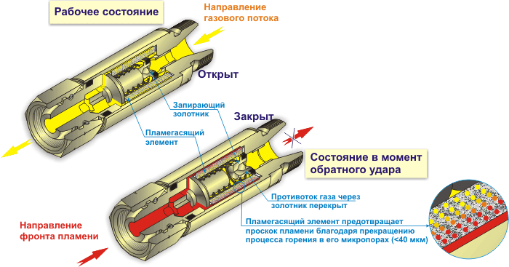

**Вариант №12**

**Инструкция**

Внимательно прочитайте задание.

Вы можете воспользоваться информационными источниками:

* технологическими картами, справочной и учебной литературой.

Время выполнения задания: 60 минут

**Задание 1.**

Спрогнозируйте влияние резинового рукава 2 класса для кислородного баллона

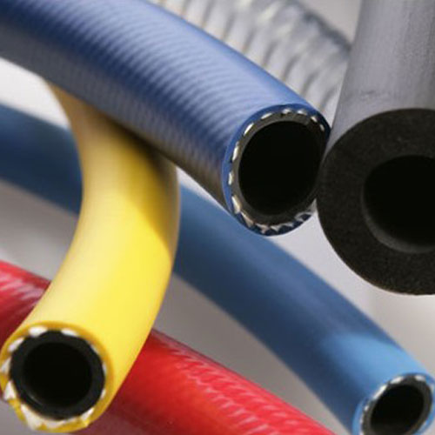

**Задание 2**

Подготовьте четыре заготовки диаметром 6мм, длиной 100 мм: разметка, резка, правка, гибка; выполните сборку и прихватку квадрата.

**Задание 3**

Проведите сравнительный анализ использования ацетиленового генератора и баллона с ацетиленом при газопламенной обработке металлов. Обоснуйте выбор данного оборудования с точки зрения экономии и безопасного ведения работ. Сделайте вывод.

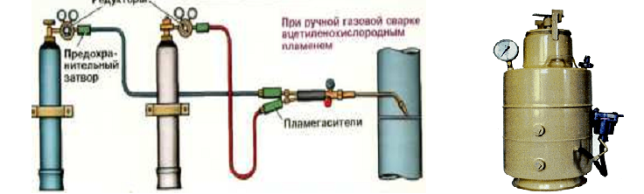

**Вариант №13**

**Задание 1**

Произведите сравнительный анализ газовых резаков с указанием этапов работы и последовательности выполнения операций на каждом этапе.

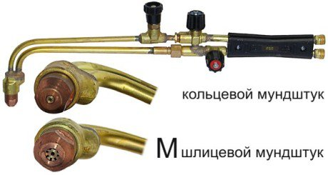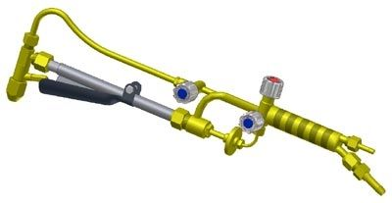

**Задание 2**

Подготовьте две трубы диаметром 40мм, длиной 100мм, толщиной стенки 4 мм: разметка, зачистка торцов труб; выполните сборку со скосом кромок точечными прихватками по окружности.

**Задание 3**

Проведите сравнительный анализ конструктивных особенностей газовых баллонов, вентилей и их окраски. Сделайте вывод.



**Вариант №14**

**Инструкция**

Внимательно прочитайте задание.

Вы можете воспользоваться информационными источниками:

* технологическими картами, справочной и учебной литературой.

Время выполнения задания: 60 минут

**Задание 1**

Выполните продувку вентиля кислородного баллона и присоединить редуктор к вентилю и шланги.

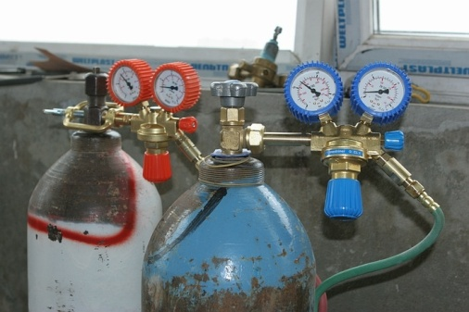

**Задание 2**

Подготовьте две трубы диаметром 40мм, длиной 100мм, толщиной стенки 4 мм: разметка, зачистка торцов труб; выполните сборку со скосом кромок точечными прихватками по окружности.

**Задание 3**

Для изготовления сварной конструкции указанной на рисунке, необходимо подготовить заготовки. Составьте технологическую последовательность операций необходимых для этого, указав приемы их выполнения, оборудование и инструменты.

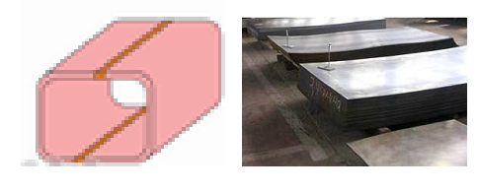

**Вариант №15**

**Инструкция**

Внимательно прочитайте задание.

Вы можете воспользоваться информационными источниками:

* технологическими картами, справочной и учебной литературой.

Время выполнения задания: 60 минут

**Задание 1**

Необходимо выполнить гибку труб диаметром до 40 мм. Проведите сравнительный анализ использования указанного на рисунках оборудования при условии, что трубы изготовлены из алюминия, меди и стали. Сделайте вывод.

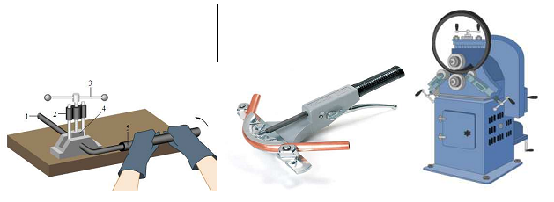

**Задание 2**

Подготовьте два уголка 40х40х4, длиной 200мм: подготовка кромок; выполните сборку в стык по длине , прихватки длиной 20мм узким швом.

**Задание 3**

Необходимо выполнить сборку под сварку конструкции указанной на рисунке. Составьте технологическую последовательность операций с указанием способа наложения прихваток, расчета их геометрических параметров и общего количества, если детали имеют следующие размеры: полка2000*300*5 мм, стойка2000*500*3 мм.

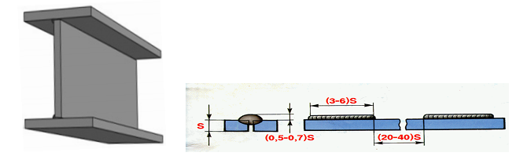

**Вариант №16**

**Инструкция**

Внимательно прочитайте задание.

Вы можете воспользоваться информационными источниками:

* технологическими картами, справочной и учебной литературой.

Время выполнения задания: 60 минут

**Задание 1**

Составьте процесс подготовки деталей к сборке под сварку конструкции показанной на рисунке. Укажите оборудование, слесарный и контрольно-измерительный инструмент необходимый для каждой технологической операции.

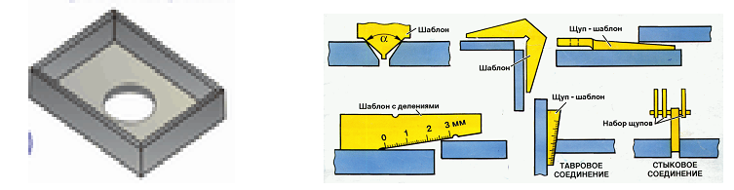

**Задание 2**

Подготовьте два уголка 40х40х4, длиной 200мм: разметка, правка, подготовка кромок; выполните сборку в нахлест по длине и произведите две прихватки длиной 20мм уширенным швом.

**Задание 3**

Необходимо провести гибку трубы в нагретом состоянии. Опишите технологическую последовательность данного процесса с указанием инструментов, оборудования, материалов и правила техники безопасности.

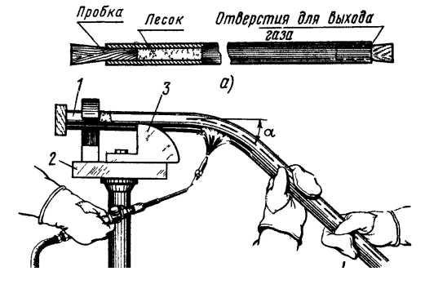

**Вариант №17**

**Инструкция**

Внимательно прочитайте задание.

Вы можете воспользоваться информационными источниками:

* технологическими картами, справочной и учебной литературой.

Время выполнения задания: 60 минут

**Задание 1**

Необходимо вскрыть барабан с карбидом кальция. Проведите сравнительный анализ использования стальных и специальных инструментов для вскрытия барабанов. Сделайте вывод

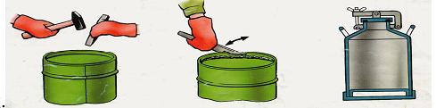

**Задание 2**

Подготовьте уголок 40х40х4, длиной 200мм, пластину 100х200мм, длиной 200мм: разметка, правка, подготовка кромок; выполните сборку в стык по длине и произведите две прихватки длиной 20мм узким швом

**Задание 3**

Составьте технологическую последовательность проверки газовой горелки

перед работой с указанием причин отсутствия разряжения и их устранения.

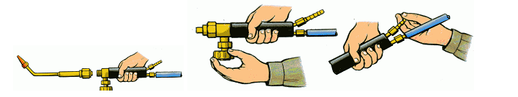

**Вариант №18**

**Инструкция**

Внимательно прочитайте задание.

Вы можете воспользоваться информационными источниками:

* технологическими картами, справочной и учебной литературой.

Время выполнения задания: 60 минут

**Задание 1**

Составьте технологическую последовательность резки уголков на отдельные заготовки с указанием способа резки, оборудования, слесарных и контрольно-измерительных инструментов, охраны труда. Уголок 25*25*4 мм, длинойL = 2000 мм, а заготовки должны быть длиной L = 200 мм.

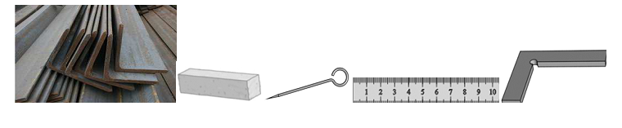

**Задание 2**

Подготовьте трубу длиной 200мм, пластину 100х200мм, длиной 200мм: разметка, правка, подготовка кромок; выполните сборку заглушки и произведите прихватки длиной 20мм по окружности.

**Задание 3**

Составьте технологическую последовательность проверки газовой горелки перед работой на газонепроницаемость. Укажите причины стравливания газа в горелке и меры по предотвращению этого явления.

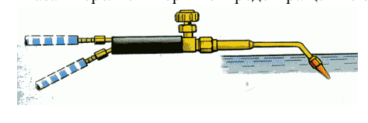

**Вариант №19**

**Инструкция**

Внимательно прочитайте задание.

Вы можете воспользоваться информационными источниками:

* технологическими картами, справочной и учебной литературой.

Время выполнения задания: 60 минут

**Задание 1**

Проведите сравнительный анализ последовательности наложения прихваток при сборке под сварку конструкций указанных на рисунке. Объясните, с какой целью используют именно такую последовательность наложения прихваток и как рассчитывают геометрические параметры прихваток и их количество. Сделайте вывод. Размеры заготовок: листы 400*200*3 мм, обечайка2000*600*3 мм.

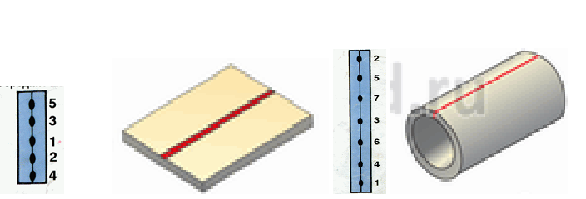

**Задание 2**

Подготовьте уголок 40х40х4, длиной 200мм, пластину 100х200мм, длиной 200мм: разметка, правка, подготовка кромок; выполните сборку в тавр по длине и произведите две прихватки длиной 20мм узким швом

**Задание 3**

Опишите технику и приемы измерения штангенциркулем деталей указанных на рисунке.

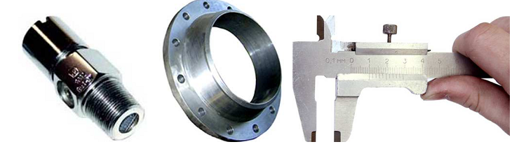

**Вариант №20**

**Инструкция**

Внимательно прочитайте задание.

Вы можете воспользоваться информационными источниками:

* технологическими картами, справочной и учебной литературой.

Время выполнения задания: 60 минут

**Задание 1**

Необходимо выполнить резку листового металла. Проведите сравнительный анализ эффективности и качества способов резки металла указанных на рисунке при условии, что листы изготовлены из стали, алюминия, нержавейки и имеют толщину S от1 до5 мм.

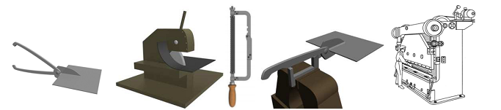

**Задание 2**

Подготовьте две трубы длиной 200мм: разметка, подготовка кромок; выполните сборку в стык по окружности и произведите две прихватки длиной 20мм узким швом

**Задание 3**

Требуется выполнить подготовку кромок труб под сварку. Выберите тип разделки кромок и способ подготовки, если трубы имеют размеры: диаметр Ø76 мм, S = 6 мм и Ø 1000 мм, S = 10 мм. Проведите сравнительный анализ способов, указав оборудование, инструмент и безопасные условия труда.

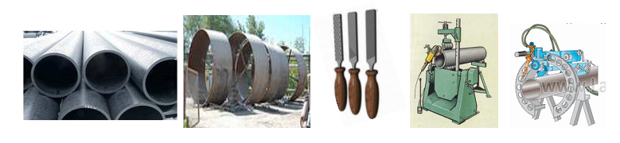

**Инструкция**

Внимательно прочитайте задание.

Вы можете воспользоваться информационными источниками:

* технологическими картами, справочной и учебной литературой.

Время выполнения задания: 60 минут

**Условия: з**адания выполняются в учебной мастерской с соблюдением требований ОТ, СНиП, с использованием комплекта слесарного и газосварочного инструмента, оборудования и приспособлений.

**Критерии оценки:**

1.Использование наглядных пособий, материалов справочного характера, нормативных документов и различных образцов, которые разрешены к использованию на экзамене.

|  |  |
| --- | --- |
| Наименование | Кол- во баллов |
| Организация рабочего места с соблюдением требований охраны труда и техники безопасности. | 10баллов |
| Соблюдение нормы времени для выполнения задания. | 5 баллов |
| Соответствие выполненного продукта (процесса) требованиям качества. | 25 баллов |
|  |  |
| Итого | 40 баллов |

Критерии оценок

40-35 « отлично»

34-30 «хорошо»

29-20 «удовлетворительно»

Менее 18 « неудовлетворительно»

**Пакет экзаменатора экзамена(квалификационного)**

**по ПМ.01. Подготовительно-сварочные работы**

**ПАКЕТ ЭКЗАМЕНАТОРА**

**УСЛОВИЯ**

Экзамен проводится одновременно для всей учебной группы, по подгруппам путем выполнения практических заданий.

Количество вариантов задания для экзаменующегося– 20.

Время выполнения задания: 60 минут.

Задание предусматривает одновременную проверку освоения всех компетенций.

Оборудование**:**

Оборудование слесарной мастерской и рабочих мест в мастерской:

* рабочие места по количеству обучающихся;
* тиски слесарные;
* плиты разметочные;
* комплект слесарного и мерительного инструмента;
* заточной станок;
* гибочные приспособления;
* листовой и прутковый материал.

Оборудование газосварочной мастерской и рабочих мест в мастерской:

* рабочие места по количеству обучающихся;
* газосварочная аппаратура
* газовые баллоны;
* газовые рукава;
* газовые редукторы;
* газовые вентили;
* инструмент.

Оборудование сварочной мастерской и рабочих мест в мастерской:

* сварочные посты;
* комплект основного и вспомогательного инструмента;
* сборочно-сварочные приспособления;
* шаблоны.

**7. Список рекомендованных источников**

1. Галушкина, В. Н. Технология производства сварных конструкций [Текст] : учебник для нач. проф. образования / В. Н. Галушкина. - 2-е изд., испр. - М. : Академия, 2011. - 192 с.
2. Металлические конструкции [Текст] : учебник / В. В. Доркин, М. П. Рябцева. - М. : ИНФРА-М, 2011. - 457 с.
3. Лаврешин, С.А. Производственное обучение газосварщиков [Текст] : учеб.пособие для нач. проф. образования / С. А. Лаврешин. - М. : Академия, 2011.
4. Овчинников, В. В. Современные виды сварки : учеб.пособие для нач. проф. образования / В. В. Овчинников. - М. : Академия, 2011. - 208 с.
5. Овчинников, В. В. Технология газовой сварки и резки металлов: рабочая тетрадь [Текст] : учеб.пособие для нач. проф. образования / В. В. Овчинников. - М. : Академия, 2012. - 80 с.
6. Овчинников, В. В. Контроль качества сварных соединений : практикум: учеб.пособие для студ. учреждений сред. проф. образования / В. В. Овчинников. - М. : Академия, 2012. - 96 с
7. Герасименко, А. И. Основы электрогазосварки [Текст] : учеб.пособие / А. И. Герасименко. - 9-е изд., стер. - Ростов н/Д : Феникс, 2011. –
8. Герасименко, А. И. Справочник электрогазосварщика [Текст] / А. И. Герасименко. - 3-е изд., стер. - Ростов н/Д : Феникс, 2011. - 412 с. –
9. Овчинников В. В. Технология ручной дуговой и плазменной сварки и резки металлов [Текст] : учебник для нач. проф. образования / В. В. Овчинников. - 2-е изд., испр. - М. : Академия, 2012. - 240 с

**8. Критерии оценок**

**IIIБ. КРИТЕРИИ ОЦЕНКИ**

**Выполнение задания:**

* обращение в ходе задания к информационным источникам;
* рациональное распределение времени на выполнение задания;
* обязательно наличие следующих этапов выполнения задания: ознакомление с заданием и планирование работы; получение информации; подготовка продукта; рефлексия выполнения задания и коррекция подготовленных документов (приборов) перед сдачей; самостоятельность выполнения задания; своевременность выполнения заданий в соответствии с установленным лимитом времени);

**IIIв. ПОДГОТОВЛЕННЫЙ ПРОДУКТ**

|  |  |  |
| --- | --- | --- |
| **Освоенные компетенции** | **Показатели оценки результата** | **Оценка (выполнил/**  **не выполнил** |
| ПК.01Выполнять типовые слесарные операции, применяемые при подготовке металла к сварке | Демонстрация навыков правильного выполнения слесарных операций (зачистка, правка, гибка, механическая резка, опиливание и т.д.) согласно ГОСТ |  |
| Обоснование выбора слесарного инструмента  Подбор инструментов и оборудования ГОСТ15150-69  ГОСТ13821-77 ,ГОСТ8050-85,  ГОСТ13861-89,ГОСТ3956-75, ГОСТ6268-78 |  |
| Обоснование выбора приспособлений, измерительного и вспомогательного инструмента |  |
| ПК.02Подготавливать газовые баллоны, регулирующую аппаратуру для сварки и резки | Демонстрация навыков правильной подготовки газовых баллонов к работе |  |
| Демонстрация навыков правильной проверки баллонов на наличие газа, исправности вентиля и установки баллонов от места сварки |  |
| Демонстрация навыков правильной проверки исправности газового редуктора и его подключения к баллону |  |
| Демонстрация навыков правильной проверки защитной аппаратуры от обратного удара |  |
| Демонстрация навыков правильнойпроверка исправности горелки, шлангов |  |
| Демонстрация навыков правильного определения неисправностей в оборудовании для сварки и резки металлов  Подбор инструментов и оборудования ГОСТ15150-69  ГОСТ13821-77 ,ГОСТ8050-85,  ГОСТ13861-89,ГОСТ3956-75, ГОСТ6268-78 |  |
| ПК.03Выполнять сборку изделий под сварку | Определение сборочно-сварочных приспособлений для конструкции данной на чертеже.  Организация рабочего места ГОСТ6731-77Е ,ГОСТ12.4.035-78,  ГОСТ12.4.010-75,ГОСТ12.4.003-74  ГОСТ12.4.080-79,ГОСТ2310-77  Соблюдение требований  безопасности труда. СНиП II-23-81  Подбор инструментов и оборудования ГОСТ15150-69 ГОСТ13821-77 ,ГОСТ8050-85, ГОСТ13861-89,ГОСТ3956-75, ГОСТ6268-78 |  |
| Выполнение технологической последовательности сборки |  |
| Демонстрация правильного выполнения навыков и приемов расстановки прихваток |  |
| Демонстрация навыков правильного выбора электродов, режима сварки и определения качества при выполнении прихваток |  |
| ПК.04Проверять точность сборки. | Демонстрация навыков правильного определения качества и точности сборки изделия под сварку с применением основных измерительных инструментов |  |
| Демонстрация навыков соблюдения норм отклонения размеров в пределах допустимых |  |
| Обоснование выбора измерительного инструмента в соответствии со сложностью собираемого изделия  Выполнение приемов ручной зачистки сварных швов ГОСТ 10543-75,СНиП III-18-75 |  |